**Odsjek za povijest**

**Filozofskog fakulteta u Splitu**

**Poljička cesta 35, 21000 Split**

**Svim Filozofskim fakultetima**

**u Republici Hrvatskoj**

**Split, 16. travnja 2021. godina**

**PREDEMET:** Obavijest o održavanju javne tribine povodom obilježavanja

30. godišnjice osnivanja 4. gardijske brigade HV

Poštovani/e,

dana **27. travnja 2021. g. (utorak) u 15.45 sati, na Filozofskom fakultetu u Splitu** održat će se javna tribina povodom obilježavanja 30. godišnjice osnivanja 4. gardijske brigade HV-a, koja je bila nositelj i glavna snaga u gotovo svim operacijama Domovinskog rata na području Republike Hrvatske.

Na javnoj tribini sudjelovat će ratni zapovjednici 4. gardijske brigade – **general zbora Mirko Šundov, general bojnik Damir Krstičević, brigadir Zvonko Asanović** te predstavnici Udruge veterana 4. gardijske brigade – **predsjednik Udruge satnik Hrvoje Pupić - Vurilj**, a bit će održana i dva prigodna znanstveno-stručna predavanja:

* ***„Političke prilike u Hrvatskoj uoči osnutka 4. gardijske brigade“*** dr. sc. Ante Nazor, ravnatelj Hrvatskog memorijalno-dokumentacijskog centra Domovinskog rata,
* ***„Ratni put 4. gardijske brigade“*** Toma Gruica, student Odsjeka za povijest Filozofskog fakulteta u Splitu.

Ovim putem pozivamo Vas da javnu tribinu i prigodna predavanja pratite u virtualnom okruženju putem Zoom komunikacijske platforme. Poveznica za sudjelovanje bit će dostavljena pravovremeno putem e-pošte, a bit će objavljena i na službenim web stranicama Fakulteta i Udruge veterana 4. gardijske brigade.

S poštovanjem,

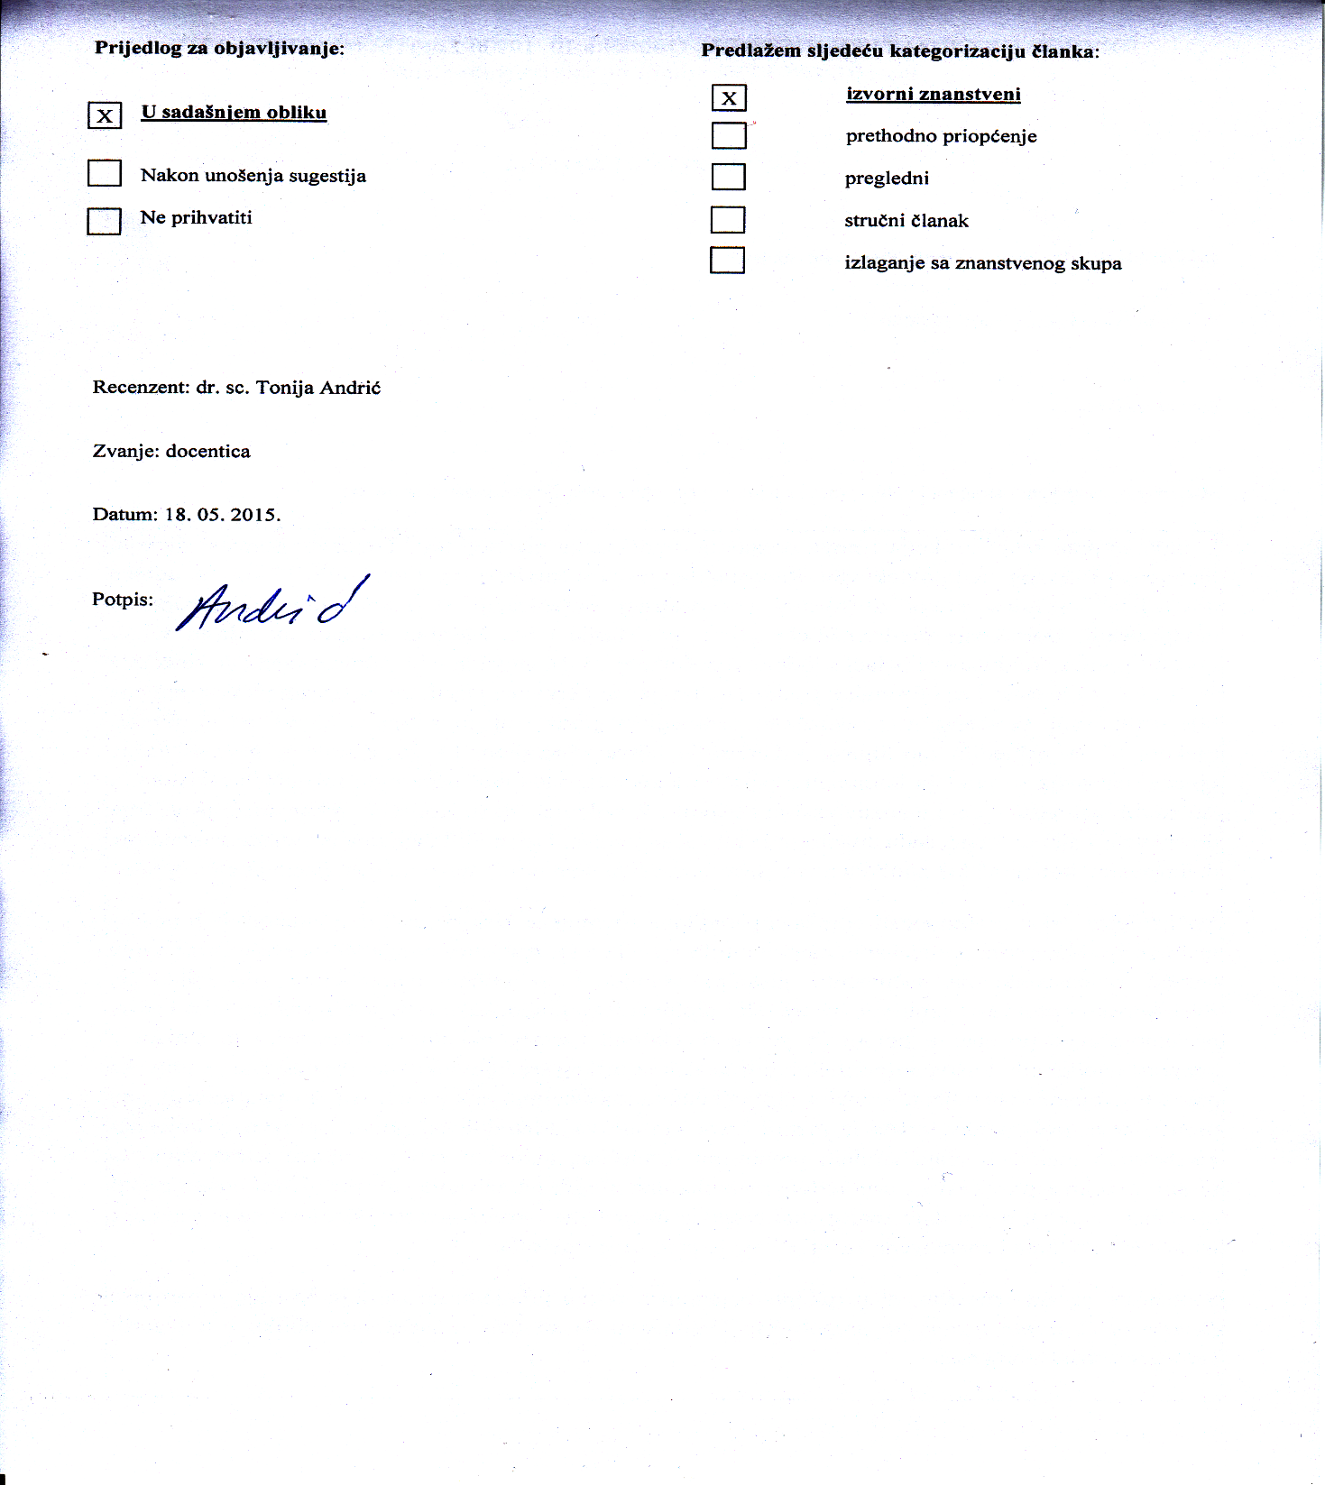

doc. dr. sc. Tonija Andrić

pročelnica Odsjeka za povijest